**Tên môn học: Nhập môn Mạng máy tính**

*Thời gian làm bài: 75 phút*

**Câu 1:** Host nào dưới dây cùng Subnet với nút mạng có dịa chỉ IP là 217.65.82.153 và Subnet Mask là

255.255.255.248:

**A.** 217.65.82.152 **B.** 217.65.82.160

**C.** 217.65.82.156 **D.** 217.65.82.151

**Câu 2:** Địa chỉ broadcast của mạng con chứa dịa chỉ IP 223.112.15.143/21 là:

**A.** 223.112.15.254/21 **B.** 223.112.8.0/21

**C.** 223.112.8.255/21 **D.** 223.112.15.255/21

**Câu 3:** Giao thức ARP dùng dể:

**A.** Truyền tải tập tin. **B.** Phân giải tên miền sang dịa chỉ IP.

**C.** Phân giải dịa chỉ IP sang dịa chỉ MAC. **D.** Cấp dịa chỉ IP cho máy tính.

**Câu 4:** Cho dịa chỉ IP 172.16.10.0/23. Hãy cho biết dải dịa chỉ IP có thể gán cho host của subnet trên dưới dạng binary là:

**A.** Từ 10101100.00010000.00001010.00000001 đến 10101100.00010000.00010110.11111110

**B.** Từ 10101100.00010000.00001010.00000000 đến 10101100.00010000.00001011.11111111

**C.** Từ 10101100.00010000.00001010.00000001 đến 10101100.00010000.00001011.11111110

**D.** Từ 10101100.00010000.00001011.00000001 đến 10101100.00010000.00001011.11111110

**Câu 5:** Cho bảng forwarding có 4 dòng như sau:

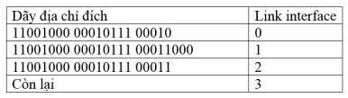

Giả sử dích của 1 gói tin có dịa chỉ là: 11001000 00010111 00010000 11100000, vậy gói tin này sẽ dược forward dến interface nào?

**A.** 0 **B.** 1 **C.** 2 **D.** 3

**Câu 6:** Hãy xác dịnh vị trí bit bị lỗi của dữ liệu 10 bytes và parity bit 2 chiều cho phần dữ liệu dưới dây.

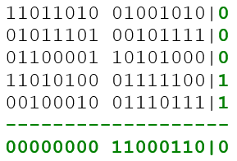

**A.** Dữ liệu trên không có lỗi **B.** Hàng 5, cột 4

**C.** Hàng 4, cột 16 **D.** Hàng 5, cột 5

**Câu 7:** Thông tin nào sau dây **KHÔNG ĐÚNG**:

**A.** Địa chỉ IPv6 dược biểu diễn trong 16 bytes.

**B.** Một subnet sử dụng subnet mask 255.255.224.0 có thể cấp phát 2^13 dịa chỉ IP hợp lệ cho host.

**C.** Vùng không gian dịa chỉ MAC chứa tối da 2^48 dịa chỉ.

**D.** Địa chỉ IPv4 có dộ dài 32 bit.

**Câu 8:** Độ trễ nào dưới dây là tác nhân chính gây ra trễ trong truyền thông dữ liệu?

**A.** Trễ xử lý; trễ xếp hàng. **B.** Trễ truyền; trễ lan truyền.

**C.** Trễ xử lý; trễ lan truyền. **D.** Trễ truyền; trễ xếp hàng.

**Câu 9:** Phát biểu nào sau dây là **SAI** về Giao thức DHCP?

**A.** Thông diệp DHCP Discover dược gửi theo dạng Broadcast

**B.** DHCP là giao thức thuộc tầng Network

**C.** Thông diệp DHCP Request dược gửi từ Client

**D.** DHCP là giao thức cho phép cấp phát dộng dịa chỉ IP

**Câu 10:** Khi thực thể TCP gửi một gói SYNACK segment với trường Acknowledgement Number= 100, diều này có nghĩa là?

**A.** Gói dữ liệu nó gửi di bắt dầu bằng byte thứ 100 trong dòng dữ liệu

**B.** Byte dữ liệu dầu tiên trong dòng dữ liệu sẽ gửi di có số thứ tự là 100

**C.** Nó sẽ gửi từ byte thứ 100

**D.** Nó hy vọng nhận dược dữ liệu bắt dầu bằng byte có số thứ tự 100

**Câu 11:** Cho mạng 192.168.100.0/24. Chia mạng này thành 8 mạng con bằng nhau. Phát biểu nào sau dây là **SAI**?

**A.** Địa chỉ 192.168.100.64 là một dịa chỉ mạng

**B.** Địa chỉ 192.168.100.31 là một dịa chỉ broadcast

**C.** Subnet mask của mạng con là 255.255.255.224

**D.** Mỗi mạng con có 32 host

**Câu 12:** Ngoài việc DHCP server trả về dịa chỉ IP cho máy tính yêu cầu, nó còn có thể trả về thông tin nào sau dâu?

**A.** Địa chỉ Default gateway. **B.** Tên và dịa chỉ IP của DNS sever.

**C.** Subnet mask. **D.** Tất cả các câu trên.

**Câu 13:** Nếu lấy 1 dịa chỉ lớp B dể chia subnet với netmask là 255.255.240.0 thì có bao nhiêu subnets có

thể sử dụng dược (useable subnets)?

**A.** 6 **B.** 2 **C.** 30 **D.** 16

**Câu 14:** Cho sơ dồ sau

Trang 2/8 - Mã dề thi 1

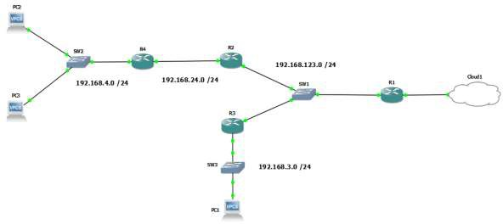

Trong sơ dồ, số vùng quảng bá (Broadcast Domain), vùng dụng dộ (Collision Domain) là?

**B.** 8; 10 **C.** 4; **D.** 77; 9

**A.** 5; 10

**Câu 15:** Điều nào sau dây là **ĐÚNG** về bắt tay 3 bước (3-way handshake) của TCP?

**A.** Gói TCP SYN dầu tiên dược gửi ra từ phía server

**B.** FIN bit của gói dầu tiên dược gán bằng 1

**C.** Số Seq của gói SYN dầu tiên luôn luôn là 0

**D.** SYN bit của gói dầu tiên dược gán bằng 1

**Câu 16:** Cho mô hình mạng và bảng dịa chỉ MAC (bảng switch) của switch như hình dưới dây, PC1 gửi một frame cho PC3. Switch sẽ làm gì dối với frame dó?

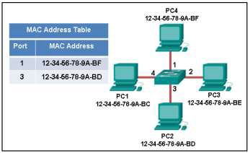

**A.** Switch chuyển tiếp frame dó ra cổng (interface/port) 2

**B.** Switch bỏ frame dó

**C.** Switch chuyển tiếp frame dó ra tất cả các cổng

**D.** Switch chuyển tiếp frame dó ra tất cả các cổng trừ cổng 4

**Câu 17:** Địa chỉ IP nào sau dây là dịa chỉ IP hợp lệ dành cho host dược cấp phát bởi mạng con: 143.169.64.0 với subnet mask: 255.255.224.0:

**A.** 143.169.95.0/19 **B.** 143.169.95.255/19

**C.** 143.169.96.1/19 **D.** 143.169.63.111/19

**Câu 18:** Cho bảng chuyển dổi NAT của router như hình. Có 2 host dang trao dổi với cùng một server 128.119.40.186. Khi nhận dược gói tin trả về như trong hình thì gói tin số 1 sẽ dến máy nào trong hệ thống?

[](https://www.studocu.com/vn?utm_campaign=shared-document&utm_source=studocu-document&utm_medium=social_sharing&utm_content=de-ck-mang-2019-1-de-cuoi-ky-nhap-mon-mang-may-tinh-2019-ma-de-1)Trang 3/8 - Mã dề thi 1

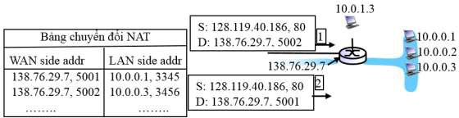

**A.** 10.0.0.1 **B.** 10.0.0.3 **C.** 10.0.0.2 **D.** 10.0.1.3

**Câu 19:** Ghép công dụng tương ứng với các câu lệnh trong Windows dưới dây:

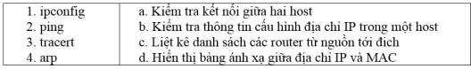

**A.** 1. b, 2. a, 3. c, 4. d **B.** 1. a, 2. b, 3. c, 4. d

**C.** 1. b, 2. c, 3. a, 4. d **D.** 1. a, 2. d, 3. c, 4. b

**Câu 40:** Cho nội dung bắt gói tin HTTP bằng Wireshark như hình dưới, diều nào sau dây là dúng?

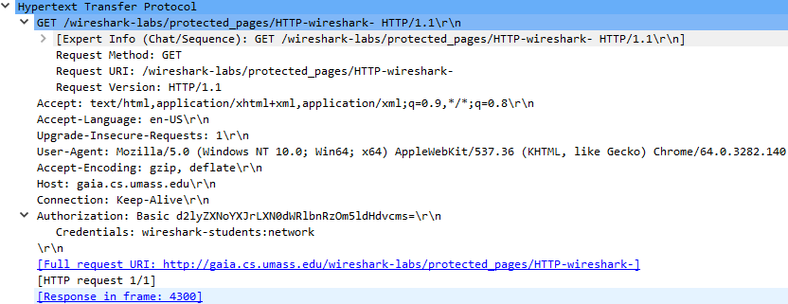

**A.** Tên miền của server là *gaia.cs.umass.edu*

**B.** Client gửi kèm username và password dể chứng thực

**C.** Client yêu cầu tập tin có dường dẫn trên server là /*wireshark-labs/protected_pages/HTTP- wireshark-*

**D.** Tất cả dều dúng.

**Câu 21:** Để phát hiện và sửa lỗi một bit dơn, người ta sử dụng kỹ thuật nào sau dây:

**A.** Cyclic redundancy check **B.** Internet checksum

**C.** Bit parity hai chiều **D.** Tất cả các câu trên.

**Câu 22:** Khi chia một mạng lớp C với Subnet Mask là 255.255.255.192, số mạng con và số host của mỗi mạng con là:  
**A.** 4 mạng con và 64 host  
**B.** 2 mạng con và 128 host  
**C.** 4 mạng con và 62 host  
**D.** 2 mạng con và 126 host

**Câu 23:** Để phát hiện lỗi trong gói tin, người ta sử dụng kỹ thuật:

**A.** Checksum **B.** Số thứ tự - Sequence number

**C.** Số thứ tự ghi nhận – ACK **D.** Bộ dịnh thời gian – Timer

**Câu 24:** Trong giao thức CSMA/CD, sau khi phát hiện dụng dộ, dể tránh tiếp tục bị dụng dộ do các NIC truyền lại dồng thời, thì các NIC sẽ làm việc nào sau dây?

**A.** Các NIC lập tức chuyển qua trạng thái lắng nghe dường truyền.

**B.** Các NIC dợi trong khoảng thời gian 512 msec sau dó lắng nghe dường truyền.

Trang 4/8 - Mã dề thi 1

**C.** Các NIC dợi một thời gian ngẫu nhiên dược tính theo thuật toán Binary exponential backoff sau dó lắng nghe dường truyền.

**D.** Tất cả các câu trên dều sai.

**Câu 25:** Cho kết xuất lệnh route print trên máy X như sau:

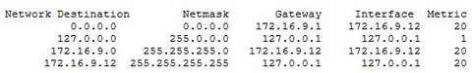

Máy X có dịa chỉ IP là?

**A.** 172.16.9.12 **B.** 0.0.0.0 **C.** 172.16.9.1 **D.** 127.0.0.1

**Câu 26:** Một mạng A có dịa chỉ 205.16.32.0 và subnet mask 255.255.248.0. Một router nhận dược các gói tin có dịa chỉ dích khác nhau, gói tin có dịa chỉ dích nào dưới dây sẽ dược chuyển tiếp dến mạng A?

**A.** 205.16.42.56 **B.** 205.16.37.44

**C.** 205.17.33.76 **D.** 205.16.45.60

**Câu 27:** Router R có MTU là 2000 bytes. Một IP Datagram kích thước 6000 bytes dược R phân mảnh. Phát biểu nào sau dây là **ĐÚNG**?

**A.** Gói tin phân mảnh thứ 3 có cờ Fragment flag bật lên thành 1

**B.** Gói tin phân mảnh thứ 3 có cờ Fragment flag là 0

**C.** IP Datagram lớn sẽ dược phân mảnh thành 3 gói tin.

**D.** Tất cả các gói nhỏ dều có cờ Fragment flag bật lên thành 1

## Sử dụng biểu dồ hoạt dộng diều khiển tắc nghẽn của TCP Reno dưới dây dể trả lời các câu hỏi sau. Trong dó, trục tung là congestion window size (bắt dầu từ 0), dơn vị là số segment, trục hoành là transmission round, dơn vị là RTT, mỗi round là 1 RTT (bắt dầu từ 1). Hãy trả lời các câu hỏi từ 28 dến 30.

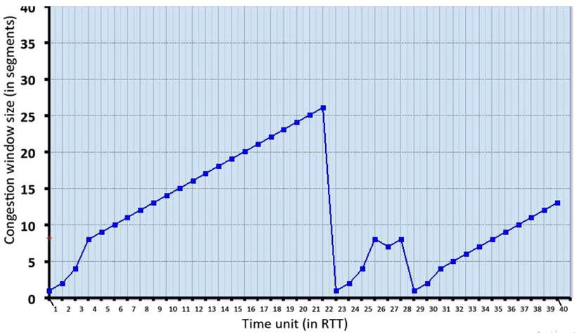

**Câu 28:** Thời diểm nào bên gửi nhận ra có sự tắc nghẽn do nhận dược 3 ACKs trùng?

**A.** t=26RTT **B.** t=4RTT **C.** t=22RTT **D.** t=28RTT

**Câu 29:** Giá trị ssthresh tại thời diểm t=24 là bao nhiêu?

**A.** 8 **B.** 13 **C.** 4 **D.** Đáp án khác

**Câu 30:** Xác dịnh giai doạn Slow Start

**A.** 1-4 **B.** 23-26 **C.** 29-31 **D.** Tất cả dều dúng

**Câu 31:** Cho sơ dồ như hình bên dưới. Trong mạng chuyển mạch gói “store-and-forward”, phải mất bao

lâu dể bit dầu tiên của gói tin từ máy A dến dược máy B trong trường hợp gói tin có chiều dài L= 1M

[](https://www.studocu.com/vn?utm_campaign=shared-document&utm_source=studocu-document&utm_medium=social_sharing&utm_content=de-ck-mang-2019-1-de-cuoi-ky-nhap-mon-mang-may-tinh-2019-ma-de-1)Trang 5/8 - Mã dề thi 1

byte, tốc dộ dường truyền R= 10 Mbps. Bỏ qua dộ trễ xử lý, dộ trễ hàng dợi và dộ trễ lan truyền. (1byte = 8 bit)

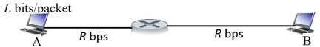

**A.** 100 ms **B.** 800 ms **C.** 1600 ms **D.** 200 ms

## Cho mô hình dồ thị biểu diễn sự kết nối và chi phí kết nối giữa các router như hình minh họa bên dưới. Dùng thuật toán Dijkstra dể xác dịnh dường di ngắn nhất từ dỉnh u dến các dỉnh còn lại. Hãy trả lời các câu hỏi từ 32 dến 34.

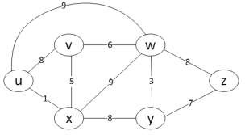

**Câu 32:** Sau bước 0 (khởi tạo) thì D(v), D(w), D(x), D(y), D(z) có giá trị lần lượt là?  
**A.** ∞, 8, 1, 9, ∞ **B.** ∞,∞,∞,8,9  
**C.** 8, 9, 1, ∞, ∞ **D.** 8, 1, ∞, ∞, 9

**Câu 33:** Cây dường di ngắn nhất xuất phát từ u là?

# A. B.

**C.**

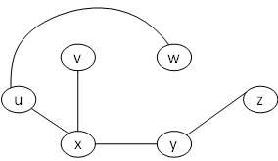**D.** Đáp án khác

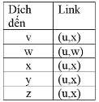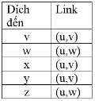**Câu 34:** Kết quả bảng forwarding trong u?

# A. B.

Trang 6/8 - Mã dề thi 1

**C.** 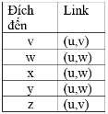 **D.** Đáp án khác

**Câu 35:** Địa chỉ nào sau dây thuộc lớp A?  
**A.** 140.8.8.8 **B.** 172.29.14.10 **C.** 10.1.1.1 **D.** 203.5.6.7

**Câu 36:** Xét trường hợp sử dụng kỹ thuật phát hiện lỗi CRC với da thức sinh G = 10011. Bên máy nhận, trường hợp nào sau dây dữ liệu nhận không có bit lỗi:

**A.** 101000100110 **B.** 101000100010

**C.** 101000100011 **D.** 101000100111

## Cho mô hình mạng dưới dây, hãy trả lời các câu hỏi từ 37 dến 39.

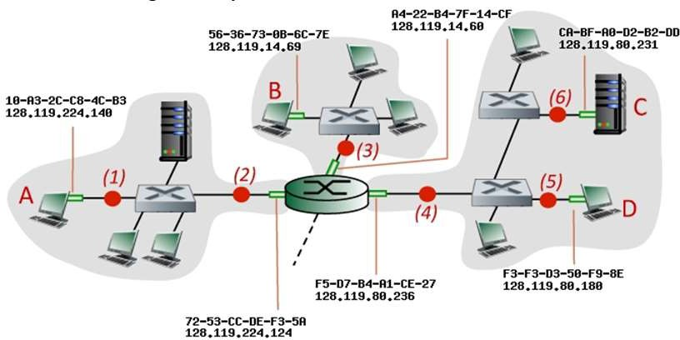

**Câu 37:** Node A cần gửi ARP request dể tìm dịa chỉ MAC của Router, switch kết nối với A nhận dược

ARP request thì sẽ làm gì?

**A.** Chuyển tiếp ra tất cả các cổng trên switch

**B.** Chuyển tiếp ARP request dến Router

**C.** Chuyển tiếp ra tất cả các cổng trên switch trừ cổng mà nó nhận vào

**D.** Đáp án khác

**Câu 38:** C gửi một gói tin dến D. Hãy xác dịnh dịa chỉ MAC nguồn và MAC dích tại vị trí (5).

**A.** MAC nguồn: CA-BF-A0-D2-B2-DD, MAC dích: F5-D7-B4-A1-CE-27

**B.** MAC nguồn: F5-D7-B4-A1-CE-27, MAC dích: F3-F3-D3-50-F9-8E

**C.** MAC nguồn: CA-BF-A0-D2-B2-DD, MAC dích: F3-F3-D3-50-F9-8E

**D.** Đáp án khác

**Câu 39:** A gửi một gói tin dến D. Hãy xác dịnh dịa chỉ IP nguồn và IP dích tại vị trí (3).

**A.** IP nguồn: 128.119.224.140, IP dích: 128.119.224.124

**B.** IP nguồn: 128.119.224.140, IP dích: 128.119.14.69

**C.** IP nguồn: 128.119.224.140, IP dích: 128.119.14.60

**D.** IP nguồn: 128.119.224.124, IP dích: 128.119.224.140

**Câu 40:** Địa chỉ IP nào sau dây không dược dùng dể kết nối trực tiếp trong mạng Internet (không tồn tại trong mạng Internet)?

[](https://www.studocu.com/vn?utm_campaign=shared-document&utm_source=studocu-document&utm_medium=social_sharing&utm_content=de-ck-mang-2019-1-de-cuoi-ky-nhap-mon-mang-may-tinh-2019-ma-de-1)Trang 7/8 - Mã dề thi 1

**A.** 192.168.98.20 **B.** 126.0.0.1

**C.** 201.134.1.2 **D.** Tất cả các câu trên

HẾT

GV ra dề GV duyệt dề

Trang 8/8 - Mã dề thi 1